**Практическая работа № 1.**

АНАЛИЗ ПРЕДМЕТНОЙ ОБЛАСТИ. МОДЕЛИ ИНФОРМАЦИОННОЙ СИСТЕМЫ, ВИДЫ МОДЕЛЕЙ

***Цель работы:*** спроектировать диаграмму вариантов использования для информационной системы

Отчет по работе должен содержать:

1. Тему и цель работы.
2. Формулировки практических заданий.
3. Выполненное задание.
4. Ответы на контрольные вопросы

Теоретическая часть

Первым этапом проектирования БДлюбого типа является анализ предметной области, который заканчивается построением информационной структуры (концептуальной схемы). **Предметная область** – это часть реального мира, данные о которой разработчик отражает в определенной базе данных. На данном этапе анализируются запросы пользователей, выбираются информационные объекты и их характеристики, которые предопределяют содержание проектируемой БД. На основе проведенного анализа структурируется предметная область. Анализ предметной области не зависит от программной и технической сред, в которых будет реализовываться БД.

Анализ предметной области целесообразно разбить на три фазы:

1. анализ требований и информационных потребностей;
2. выявление информационных объектов и связей между ними;
3. построение модели предметной области и проектирование схемы БД.

На этапе анализа концептуальных требований и информационных потребностей необходимо выполнить:

1. анализ требований пользователей к базе данных (концептуальных требований);
2. выявление имеющихся задач по обработке информации, которая должна быть представлена в базе данных (анализ приложений),
3. выявление перспективных задач (перспективных приложений);
4. документирование результатов анализа.

Требования пользователей к разрабатываемой БД представляют собой список запросов с указанием их интенсивности и объемов данных. Эти сведения разработчики БД получают в диалоге с ее будущими пользователями. Здесь же выясняются требования к вводу, обновлению и корректировке информации Требования пользователей уточняются и дополняются при анализе имеющихся и перспективных задач.

Модель данных

Модель данных представляет собой ER-модель (Entity-relationshipmodel — модель «сущность-связь»), описывающую на нескольких уровнях набор взаимосвязанных сущностей, которые сгруппированы по функциональным областям.

Общая модель данных разрабатывается последовательно и состоит из:

* концептуальной модели данных;
* логической модели данных;
* физической модели данных.

Концептуальная модель

Концептуальная модель представляет собой описание главных (основных) сущностей и отношений между ними. Концептуальная модель является отражением предметных областей, в рамках которых планируется построение хранилища данных.

Логическая модель

Логическая модель расширяет концептуальную путем определения для сущностей их атрибутов, описаний и ограничений, уточняет состав сущностей и взаимосвязи между ними.

Физическая модель

Физическая модель данных описывает реализацию объектов логической модели на уровне объектов конкретной базы данных.

Сравнение моделей различных уровней

В таблице ниже представлен сравнительный анализ моделей различных уровней.

|  |  |  |  |
| --- | --- | --- | --- |
| **Объекты модели** | **Концептуальная модель** | **Логическая модель** | **Физическая модель** |
| Предметная область (Subject Area) | **V** |  |  |
| Сущности (Entitys) | **V** | **V** |  |
| Взаимосвязи между сущностями (Entity Relationships) | **V** | **V** |  |
| Атрибуты (Attributes) |  | **V** |  |
| Первичные ключи |  | **V** | **V** |
| (Primary Keys) |  |  |  |
| Внешние ключи (Foreign Keys) |  | **v** | **v** |
| Наименование таблиц (Table Names) |  |  | **v** |
| Наименование колонок (ColumnNames) |  |  | **v** |
| Типы данных (Column Data Types) |  |  | **v** |

# Описание построения диаграмм вариантов использования

**Диаграмма вариантов использования** - это графическое изображение возможных взаимодействий пользователя с системой. Диаграмма вариантов использования показывает различные варианты использования и различные типы пользователей, которые есть в системе, и часто будет сопровождаться другими типами диаграмм.

**Основными** **элементами** **диаграммы** **вариантов** **использования** являются актер и **вариант** **использования**.

**Актер** – это внешняя по отношению к моделируемой системе сущность, взаимодействующая с системой для решения некоторых задач. В качестве актера может использоваться человек, другая система, устройство или программное средство. **Вариант** использования определяет некоторый набор действий (операций), которые должны быть выполнены моделируемой системой или программным средством при взаимодействии с актером. Между отдельными **элементами** на **диаграммах** **вариантов** **использования** определены отношение ассоциации; отношение включения; отношение расширения; отношение обобщения. Отношения ассоциации характеризуются мощностью ассоциации.

Диаграмма вариантов использования помогает отобразить основные требования к моделируемой системе и обеспечить взаимопонимание функциональности системы между разработчиком и заказчиком.

1. Откройте программу **MS Visio 2010**.

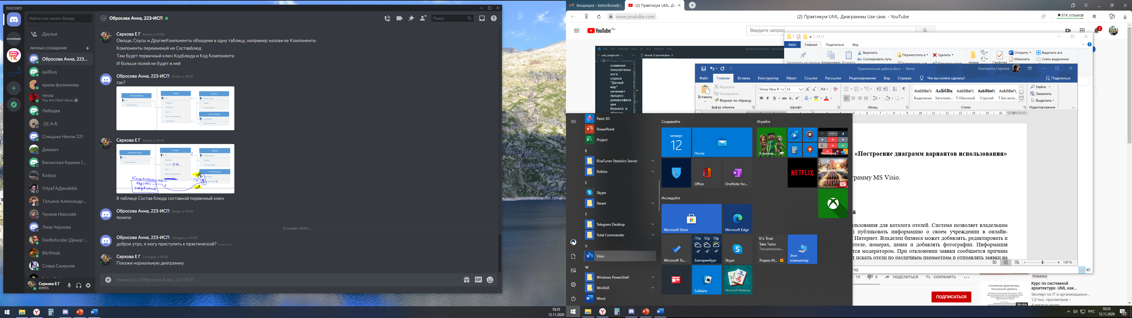

1. Нажмите н кнопку **Создать**.

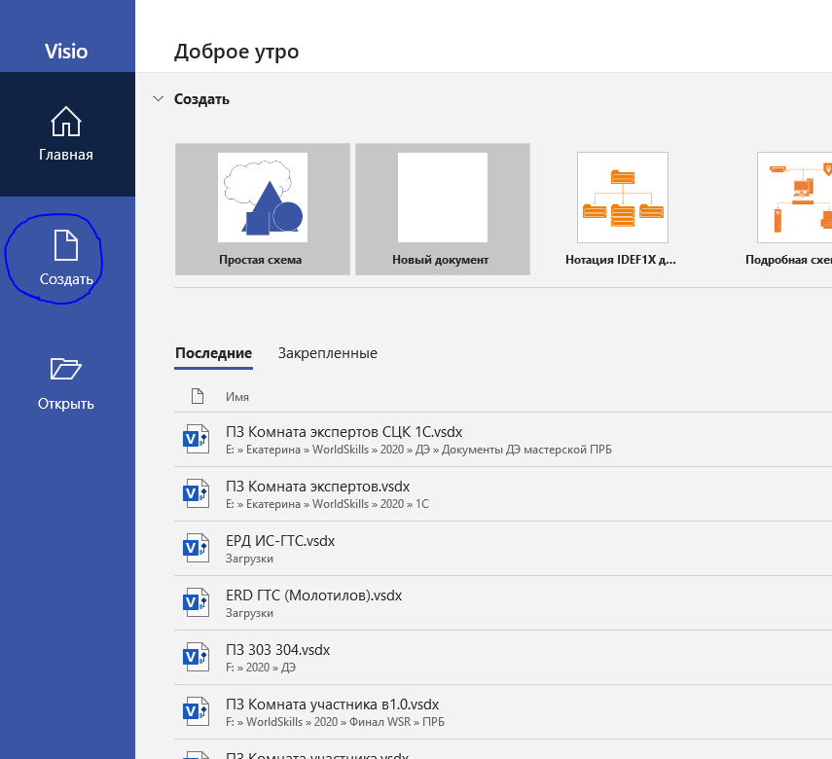

1. Выберите шаблон **Программы и базы данных**.

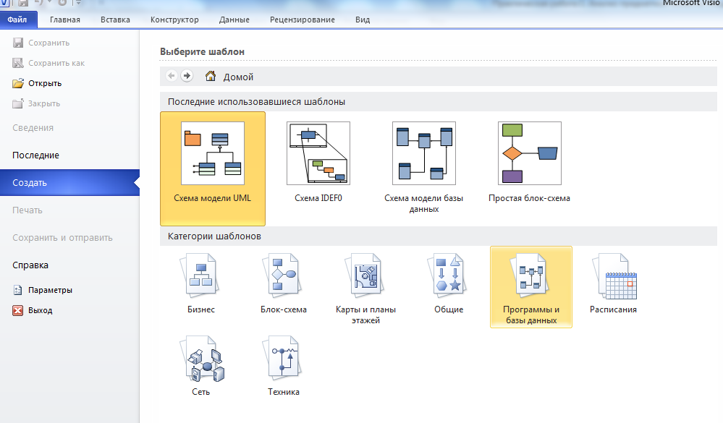

1. Далее выберите тип диаграммы **Схема модели UML**

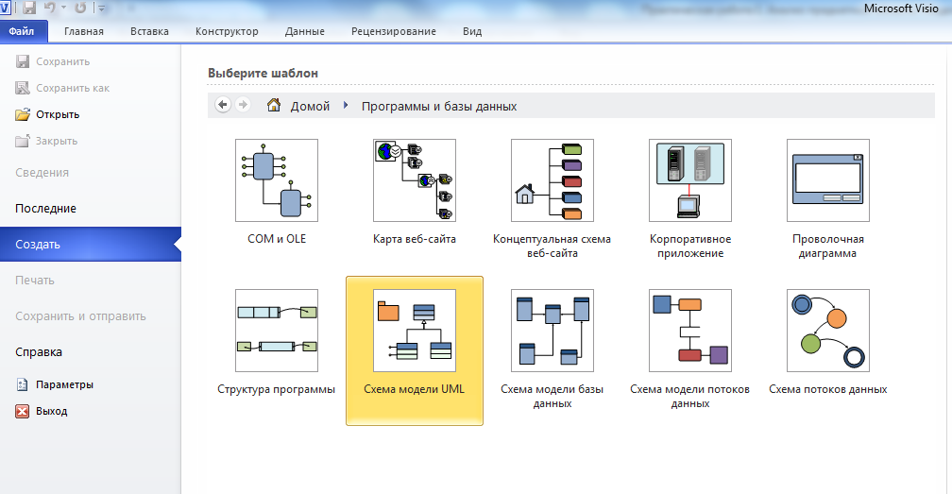

1. Далее нужно выбрать тип диаграммы **Сценарий выполнения UML**

В следующем окне выбираем пустой вариант диаграммы и нажимаем кнопку **Создать**

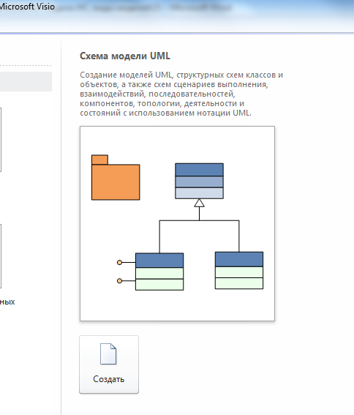

В результате выполненных действий откроется рабочее пространство для создания диаграммы

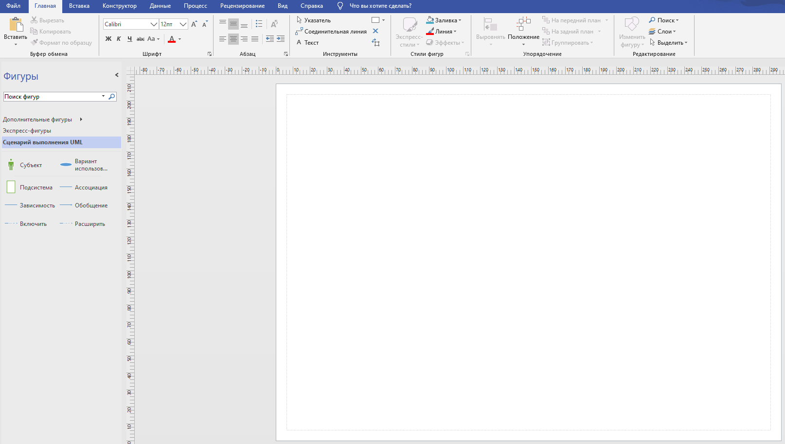

**Пример функционального кейса сервиса «Цифровая дача»**

Новые пользователи могут свободно регистрироваться. Зарегистрированные пользователи могут рисовать в конструкторе план своего приусадебного участка “как есть" и как будет".

Пользователи могут запрашивать консультации экспертов-садоводов чтобы спланировать свой участок. Предполагается биллинг и оплата работы экспертов-садоводов.

Пользователи, нарисовавшие план “как есть" и как будет” могут получить рекомендации по покупке саженцев, инструментов и материалов в интернет-магазине дачный мир.

Диаграмма вариантов использования состоит из двух элементов: актер (пользователь системы) и вариант использования (функция системы)

Определим пользователей системы, для этого разместите на диаграмме актёра (субъекта) в виде человечка.

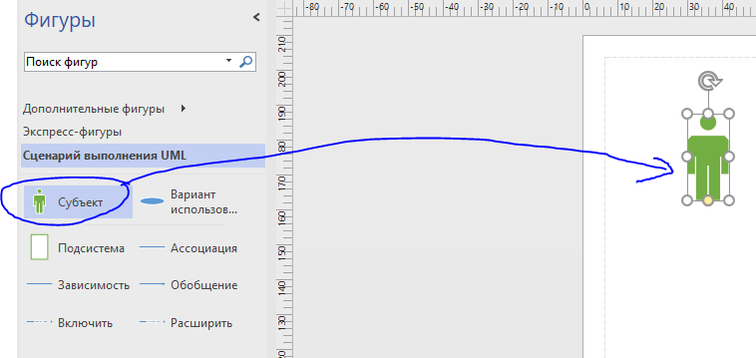

Для подписи актера необходимо нажать правой кнопкой мыши по нему и в выпадающем меню выбрать сроку **Изменить текст.**

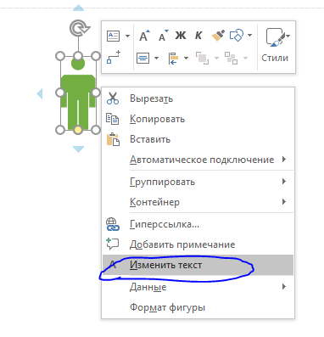

Измените текст на Гость



Аналогично добавьте еще актеров **Зарегистрированный пользователь** и **Эксперт садовод**

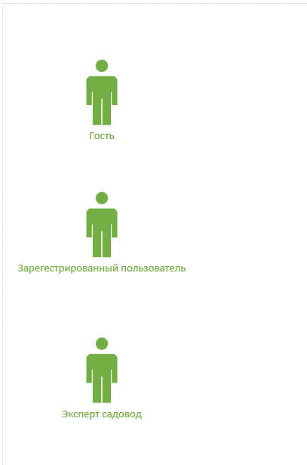

Добавьте границы системы и укажите имя у подсистемы **Информационная система**.

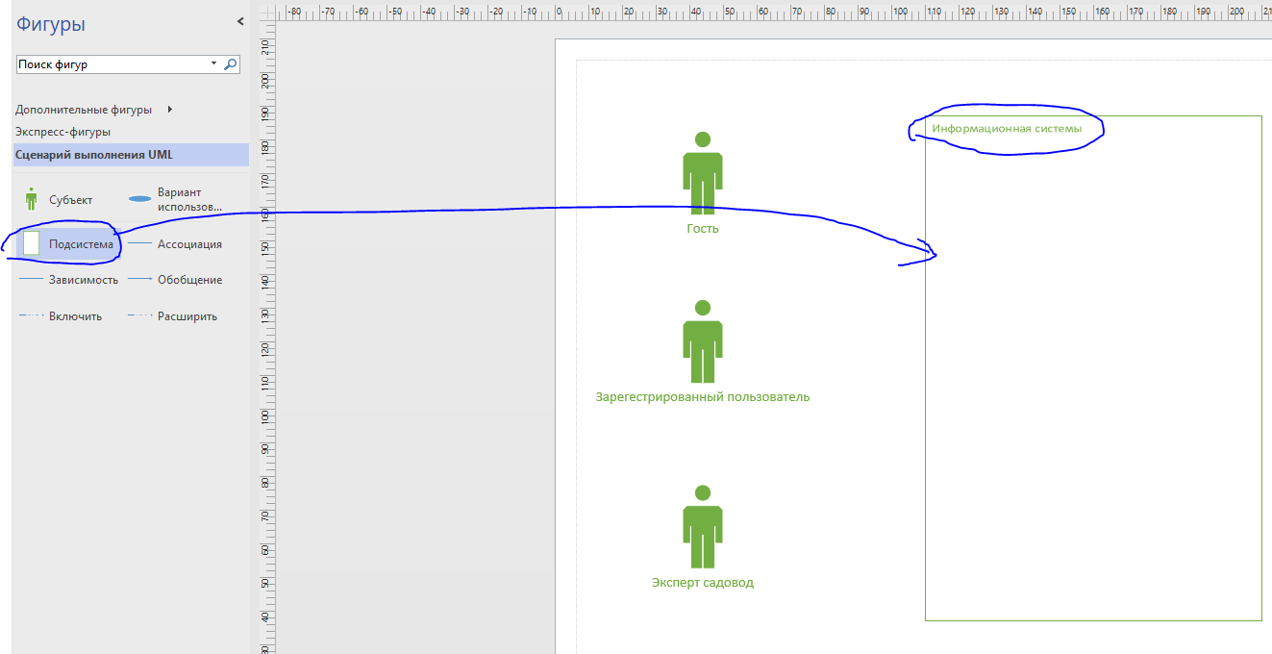

Добавьте вариант использования информационной системы, т. е. функции, которая она сможет выполнять (кнопки в интерфейсах) **Регистрация пользователя**

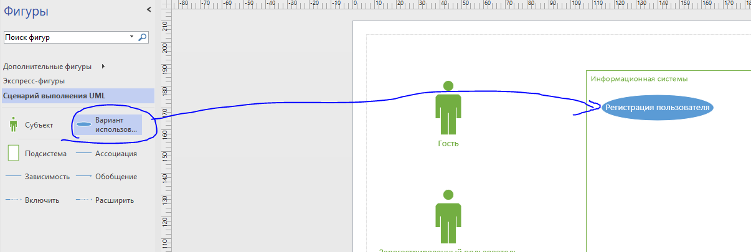

Функция **Регистрация пользователя** доступна **Гостю**, поэтому необходимо провести стрелку **Обобщение** между этими объектами, которая будет направлена от актера к варианту использования.

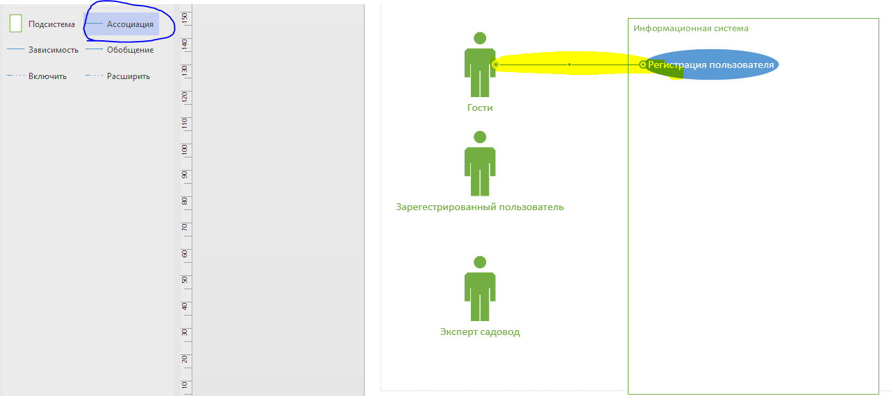

Укажем функции **Зарегистрированного пользователя** – это **Создать план участка,** **Изменить план своего участка** и **Участвовать в консультации**. И аналогично проведем связь ассоциация от актера к варианту использования.

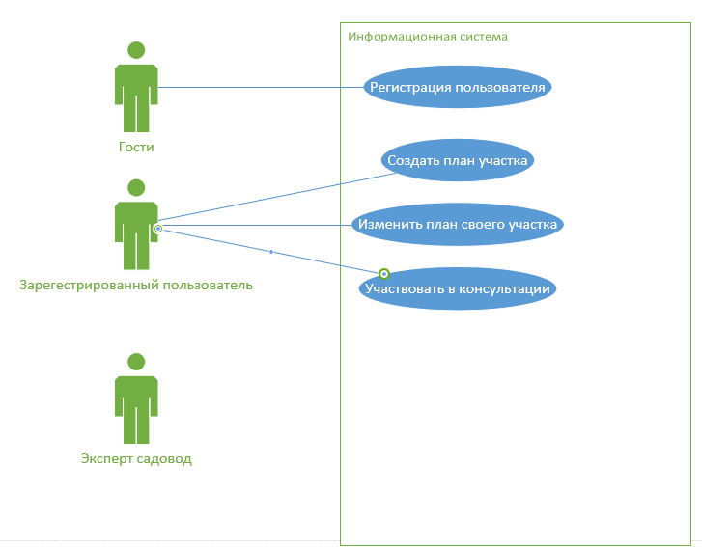

Пользователь эксперт садовод может так же **Участвовать в консультации**, поэтому необходимо провести стрелку ассоциация между ними.

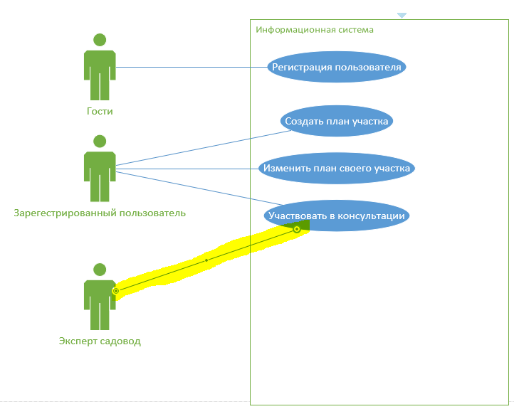

Укажем функции **Эксперта садовода** – это **Согласиться на консультацию**. И аналогично проведем связь ассоциация от актера к варианту использования.

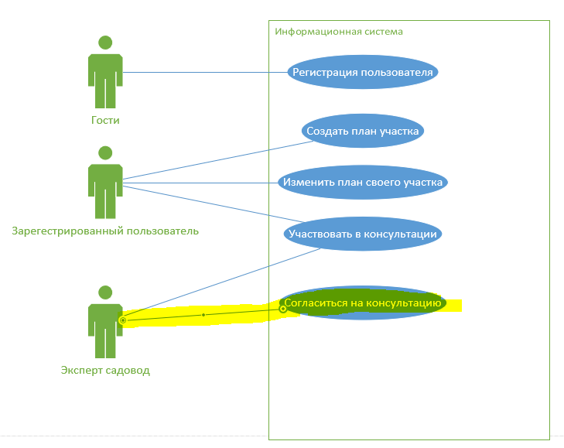

Так как **эксперт садовод** является **Зарегистрированным пользователем**, то воспользуемся генерализацией (наследованием функций экспертом садоводом всех функций зарегистрированного пользователя). Для этого проведем связь обобщение между актёрами.

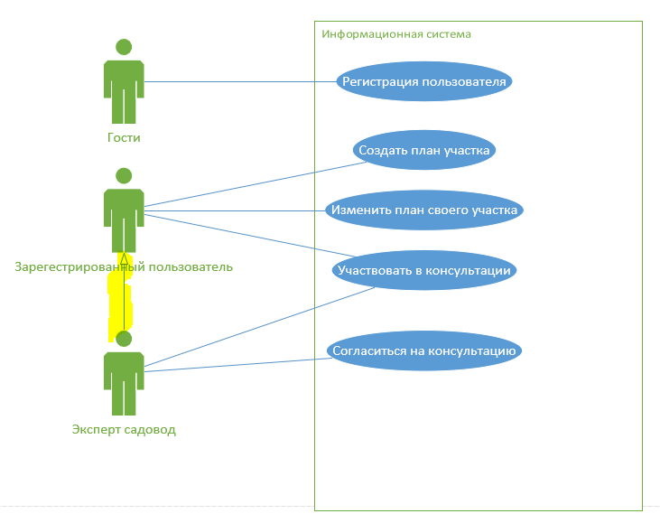

Используем возможность расширения варианта использования **Создать план участка.** Создать план участка пользователь **может** либо с нуля, либо указав, либо существующий план в качестве базового. Эта функция не обязательна, поэтому нужно указать что один вариант использования **может** включать под сценарий другой вариант использования. Для отображения этой функции на диаграмме необходимо добавить вариант использования **Указать базовый план** и соединить стрелкой расширения от расширяющего вариант использования к расширяемому**.**

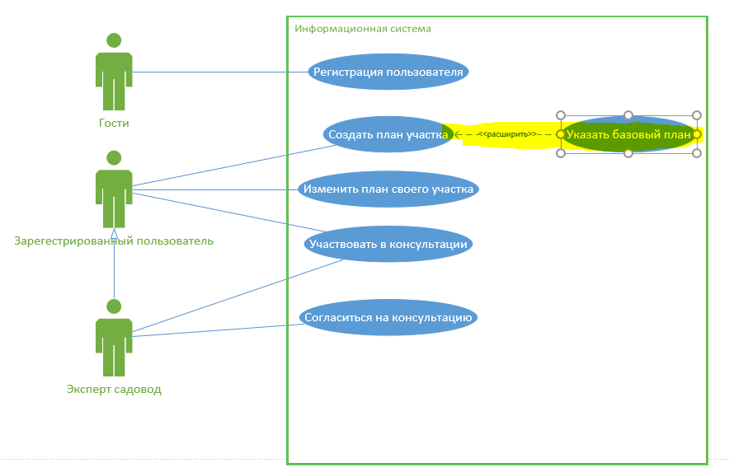

Используем возможность включения варианта использования. Очень часто возникают ситуации, когда один сценарий должен реализовываться в рамках другого сценария, например при регистрации пользователя необходимо ввести данные профиля. Для отображения этой функции на диаграмме необходимо добавить вариант использования **Редактирование профиля пользователя** и соединить стрелкой включения**.**

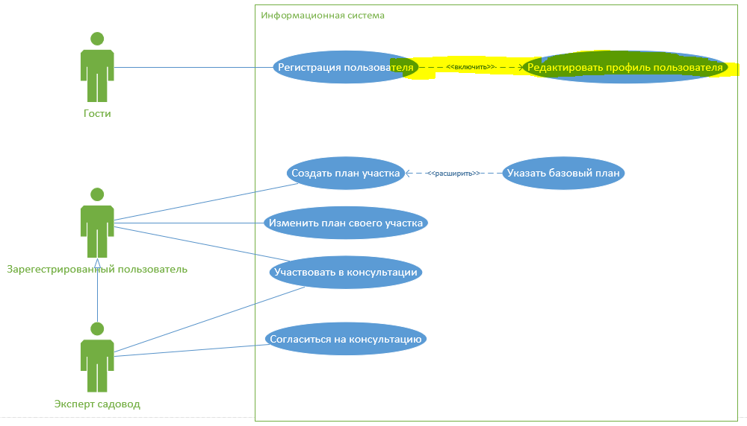

Зарегистрированный пользователь так же может в любой момент времени редактировать свой профиль, поэтому необходимо обобщить **Зарегистрированного пользователя** и **Редактирование профиля пользователя**.

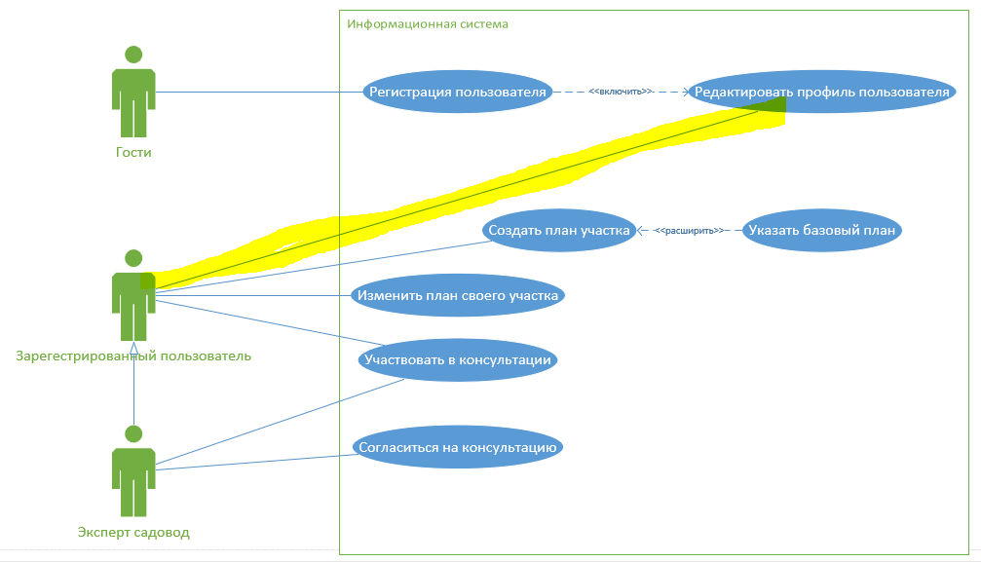

В качестве актера может выступать не только человек, но информационная система. По заданию «Пользователи, нарисовавшие план “как есть" и как будет” могут получить рекомендации по покупке саженцев, инструментов и материалов в интернет-магазине дачный мир», поэтому необходим актер **Интренет-магазин** и вариант использования **Получить рекомендации**. Интернет-магазин в информационную систему допустим будет отправлять цены на товары и поэтому как актер она обобщает вариант использования **Получить рекомендацию.**

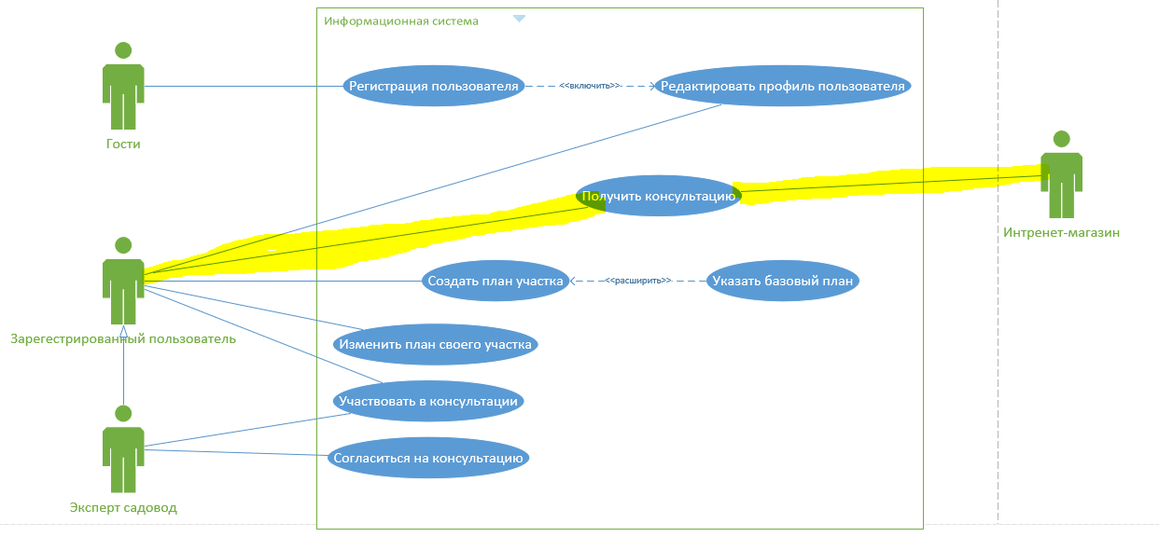

Практическая часть

**Задание 1.** Составить диаграмму вариантов использования по индивидуальному заданию.

**23.Инвестирование свободных средств**

Описание предметной области

Вы являетесь руководителем аналитического центра

инвестиционной компании, занимающейся вложением денежных

средств в ценные бумаги. Ваши клиенты – предприятия, которые

доверяют управлять их свободными денежными средствами на

определенный период. Вам необходимо выбрать вид ценных

бумаг, которые позволят получить прибыль и компании, и

клиенту. При работе с клиентом для вас весьма существенной

является информация о предприятии – название, вид

собственности, адрес и телефон.

Возможный набор сущностей

**Ценные бумаги** (Код ценной бумаги, Минимальная сумма

сделки, Рейтинг,

Доходность за прошлый год, Дополнительная информация).

**Инвестиции** (Код инвестиции, Код ценной бумаги, Код

клиента, Котировка, Дата покупки, Дата продажи).

**Клиенты** (Код клиента, Название, Вид собственности, Адрес,

Телефон).

**Расширение постановки задачи**

При эксплуатации базы данных стало понятно, что

необходимо хранить историю котировок каждой ценной бумаги.

Кроме того, помимо вложений в ценные бумаги, существует

возможность вкладывать деньги в банковские депозиты. Внести в

структуру таблиц изменения, учитывающие эти факты, и

изменить существующие запросы. Добавить новые запросы.

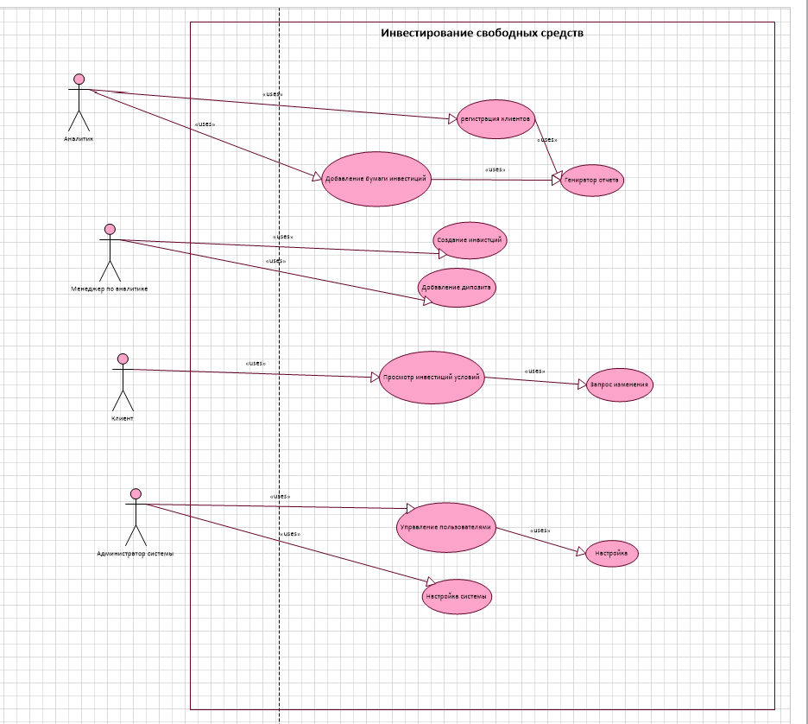

Вывод: Я проанализировала вводную часть задания, изучила предметную область: Инвестирование свободных средств, познакомилась с основными типами диаграмм и самостоятельно создала диаграмму вариантов использования. Это позволило достаточно подробно проработать техническое задание, чтобы оценить сроки и стоимость его выполнения, описать конкретные случаи взаимодействия пользователей с системой инвестирования свободных средств, которые лягут в основу тестов и документации, и согласовать все это с заказчиком. Я выявила 4 основных актёра, аналитик, менеджер по аналитике, клиент, администратор системы. Каждый из них выполняет специальную функцию. Аналитик как основной пользователь отвечает за регистрацию клиентов, добавлением ценных бумаг и генерацию отчетов по доходам. Менеджер по аналитике занимается созданием и управлением инвестиций. Клиент имеет возможность просматривать свои инвестиции и запрашивать изменения условий. Администратор системы управляет пользователями настраивает параметры системы, что гарантирует безопасностью.

Контрольные вопросы